УДК 539.233

Использование методов квантовой химии для расчета адсорбции молекул C₆₀F₁₈ на поверхности Ge(111) и оценки изменения плотности электронных состояний

Шрамков Егор Александрович ^{(1), (2)}

Лаборант-исследователь НИЦ «Курчатовский институт» ⁽¹⁾,
студент 5 курса ⁽²⁾, кафедры «Плазменные энергетические установки»
Московского государственного технический университет

Научный руководитель: Р.Г. Чумаков,
кандидат физико-математических, старший научный сотрудник
НИЦ «Курчатовский институт»

Увеличение количества полезной информации, сохраняемой в физическом объёме вещества является одной из актуальных задач, решаемых наноэлектроникой. Создание компонентов с высокой степенью дискретизации макропараметра является одним из способов решения этой задачи. Монокристалл германия теоретически может стать базой для создания подобных наноэлементов, в этом случае дискретизируемым параметром является проводимость, зависящая от плотности его электронных состояний. При этом одним из эффективных способов управления плотностью электронных состояний является внешнее электрическое поле. В рамках данной работы будет теоретически обоснована возможность создания изменяемого внешнего электрического поля за счёт адсорбции на поверхности германия молекул с большим значения дипольного момента [1], а именно фторида фуллерена C₆₀F₁₈.
Для оценивания потенциала реализации описанного наноэлектронного компонента, а также разработки главных принципов его конструкции, были решены следующие задачи:
- Нахождение распределения плотностей электронных состояний в монокристалле германии Ge(111) без и с одним оксидным слоем на поверхности;
- Создание модели адсорбции фторида фуллерена на поверхности монокристалла германия Ge(111) без и с одним оксидным слоем на поверхности;
- Оценка влияния ориентации адсорбированной молекулы фторида фуллерена на распределение плотностей электронных состояний в германии
Для решения поставленных задач использовался метод линейной комбинации атомных орбиталей с нахождением решения Гамильтониана с помощью функции Грина в комбинации с решением задачи молекулярной динамики – оптимизация атомной системы по минимальной силе. В качестве инструментария был выбран язык программирования Python3 с применением специализированных библиотек для решения задач квантовой химии – ASE (Atomic Simulation Environment) и GPAW (G Projector-Augmented Wave). Расчёты производились с использованием оборудования центра коллективного пользования «Комплекс моделирования и обработки данных исследовательских установок мега-класса» НИЦ «Курчатовский институт» (http://ckp.nrcki.ru/).
Из полученных моделей адсорбции фторида фуллерена был сделан вывод о природе адсорбционных процессов в зависимости от материала подложки: в случае с осаждением фторида фуллерена на чистом монокристалле германия Ge(111) имеет место химсорбция; при осаждении на оксидный слой – физсорбция. Качественным признаком, по которому производилась сортировка, является образование химических связей адсорбируемой молекулы с подложкой.
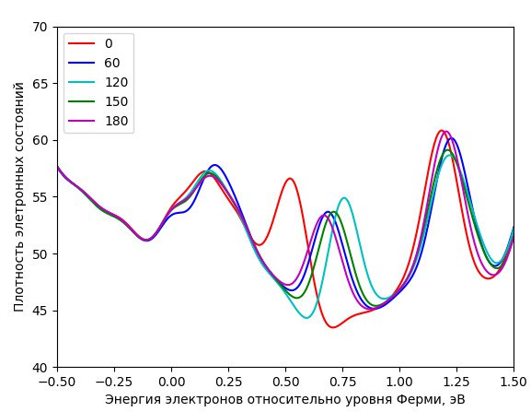
Рис. 1. Изменение плотности электронных состояний вблизи уровня Фермии в германии в зависимости от угла поворота адсорбированного фторида фуллерена
График, приведённый на рисунке №1 показывает теоретически полученную зависимость плотности электронных состояний от угла поворота адсорбированной молекулы, а следовательно, и наличие изменения проводимости.
В результате проведённой работы была получена теоретическая модель, демонстрирующая потенциал разработки наноэлектронного компонента для многоуровневого хранения информации на базе монокристалла германия со слоем фторида фуллерена C₆₀F₁₈ на поверхности. Описанная модель подтверждается качественными экспериментальными данными, приведёнными в [2],

Литература

1. Goryachevskiy A. V. et al., Modeling of the Electrical Properties of Self-Assembled Island-Type Films of Polar C60F18 Molecules on Chemically Inactive Surfaces //Journal of Surface Investigation: X-ray, Synchrotron and Neutron Techniques. 2022. № 5. С. 51-66.
2. Bakhtizina R. Z. et al., Studying the Adsorption of Fluorofullerene Molecules on the Surfaces of Solids at the Atomic Scale // Journal of Surface Investigation: X-ray, Synchrotron and Neutron Techniques. 2019, №1, С. 14-22.

